事業名 | 高齢消費者被害防止見守りセミナー in 萩市  「あなたのちょっとした気遣いが高齢消費者を救う！！」
場所 | 萩市体育館 研修室  萩市椿 ３３９５－１
実施日 | ２０１９年８月２８日（水）１３：３０～１５：００
活動内容 | 今、「見守り」が絶対に必要な理由  高齢者の消費生活相談の傾向  消費者トラブルの効果的な予防法（異変発見時の対処・通報先）  見守り活動は地域みんなで「できることを、できるだけ」  相談につなぐ、見守りの継続
実施概況 | 講師：岡本 浩司 氏（全国消費生活相談員協会会員、山口県金融広報アドバイザー、消費生活相談員）  参加者：合計３５名
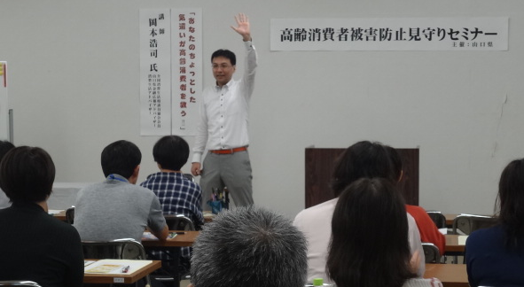

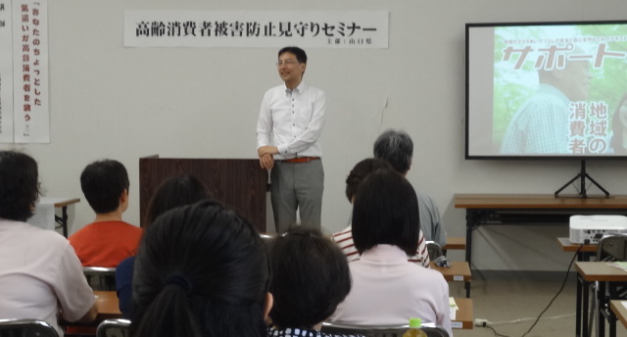

萩市でのセミナー

アンケートまとめ
★参加年代(アンケート提出分)
20代（１）３０代（１）４０代（５）５０代（６）６０代（１１）７０代（８）

★本日の講座は、役に立つ内容でしたか？
① とても良かった・・・・・・２５
② まあまあ良かった・・・・・ ３
③ あまり良くなかった・・・・ ０
④ 無回答・・・・・・・・・・ ４

★現在、見守り活動として、何か取り組んでいることがあれば教えてください。
・訪問先で、いつもと違うことがあれば、事務所に連絡する。
・生活の変化に気を付ける。
・現在社協の生活支援員として年配の利用者の方に生活費をお渡しし、色々な悩みや愚痴、困ったことを聞いて社協の方にお話をする仲立ちのような関係性になっている。
・一人暮らしの方にお惣菜をたまに届けたり、様子を知るきっかけを作ったりしています。
・回って歩いて、何でもいいから話しかけて話を聞くことと、業者が来た場合に「主人が今いないので、帰ったら話をしておくので」と家族があることを思わせなさいと伝えている。
・とにかく声掛け。挨拶は欠かさない。
・民生委員さんと協力して支援している。
・ぼーっとみる、追わないことを実践していなかったと気付いた。
・独居で、認知症のある方、物忘れがあり、物の置き場所がわからなくなるため、箱を用意して郵便物等すべて入れて頂いている。定期的な訪問で中を確認しています。
・サロンなどで、高齢者の方に実際に起きている事例等を話している。
・声掛けをして困ったことなどが無いか聞いています。
・一人暮らしのご老人とのお話し相手。
・利用者が施設に入所されているが、認知機能の低下があるが、家族は遠方ですが、時々報告をする。キャッシュカードなどの利用制限をする。
・廻りのお家、隣などの見守り、地区でのサロンなどの行事で、お手伝いで係っている。
・出来る活動の中でしています。
・地域で声掛けをして話し合う場所の提供を皆さんにしています。

- 今回、参加されて、参考になったことや取り組んでいきたいことがありますか？
・荷物を決まったところに置いて訪問した時に確認して、詐欺に遭わないように気を付ける。
・見守りの心得や見守り方などをわかりやすく詳しく説明されていたと思います。今後、自身の出前講座などをするときに参考にさせて頂きたいと思いました。
・通信販売に手を出しているカタログがあった時は、すぐに社協に相談をして、対処しました。
・間接的にはやっていることもあるのでとくにはありませんが、自分の体験や予防法などの情報交換くらいはしています。
・これから、勉強してまいります。
・「愚行権」という権利が参考になった。
・今、支援している方が愚行権を行使されています。好きで大丸の訪問販売でお買物をされます。生活費も圧迫されているようですが、訪問を重ね、見守って行きます。
・独居の方の家の中の変化に早く気付けるようになりたい。
・ぼーっとみる、つなぐを意識し、実践していきたい。
・被害対策としてまず予防が大事だということ。予防できるように取り組みたいです。
・つなぐことをできるかぎりでやるということ。
・自動通話録音装置は、どのようなものなのか、今まで知らずにいたのが知れたので多くの家庭に広まったらよいと思います。
・現在、地区の社会福祉協議会の事務局としても働いているので、福祉の相談等も少しずつ増えてきましたので繋ぐことをうまくできたらいいなと思います。
・考えます。この様な研修を受けるのは、初めてですので、整理します。
・身近な高齢者に関心を持つようにしたいです。
・“愚行権”があること、増えた荷物を渡すということなど参考になりました。
・無理やり聞き出していけないということが参考になった。
・見守ることの原点を知ることができました。心がけてこれから地域を見回してみます。
・自分の荷を増やすのではなく、荷を次へつなぐ。そういう見守り活動をしていきたい。
・無理せず、自分のできる範囲で行なう。
・お金の分散という発想を活用する。届いた物の置き場所を決めて置く。この２つです。愚行権のお話も初めて知った。
・独居の方が多くなり、家族との連絡が取りにくい現状が多い。連絡方法、見守りは自分の余力を残すこと。
・続けて活動の中でします。
・まずは自動通話録音装置を広めていきたい。
・両親は無くなっているので地域の高齢者に今日の講義を少しでも役立たせることができればと思います。

- 参加されての感想をお聞かせください
・初めてセミナーに参加させていただき、今後も何かあれば参加したいと思います。
・わかりやすくて、とても理解できました。
・見守りについての説明と、事例の紹介などのバランスが良い講座内容だったと思います。
・愚行権という言葉が印象に残り無理しないことが、大事である。困ったら消費生活センターに電話することが大事だということがわかりました。
・きっかけの作り方等、参考になるものは、いくつかありました。
・とても面白い話で、うなずきながら聞いていました。
・このセミナーの内容は独り占めしてはならないです。地域のサロンで少しずつでも流していきたいです。
・地域との関係作りの大切さを理解できました。
・被害に遭わないのが、一番ですが、もしあったとしたら早期発見することが、何より大切と分かりました。
・萩で開催されて大変うれしいです。来年も萩会場があると近くで学べるので助かります。
・被害に遭わないのが一番ですが、もしあったとしたら、早期発見することが何より大切と分かりました。そして何かあればセンターに相談することが大切です。センターの周知を勧めることがより一層必要と感じました。
・「見守り」の説明最高でした。今までの受講の中で一番すとんと納得できました。
・気づいたら→つなぐ→背負い込まない、を意識し生活していきたいと思います。
・両親はまだ元気ですが、後期高齢者に近くなってきました。今日の講義を役に立てたいと思います。
・電話はいつも留守電にしています。友達とは、携帯ではなすように！地域の見守り隊心がけます。
・わかりやすい説明と事例で大変良かった。
・何か見つけた時にどうにかして解決しなければと思うことがあったが、それは次のところにつなげていけばいいのだと思うと安心できます。
・先日電話での販売をしつこくされ、側にいた姉が切るように指示、切ったらすぐにまた電話。息子がちょうどいて、本人がいないのでと電話を切る。姉が話の受け答えをしている私を注意。今日の話ですっきりしました。地域の方への見守りが必要とされた時には参加したいと思います。
・今後の活動に役に立つと思った。わかりやすく、すんなりと頭に入りとても良い講演でした。
・とても楽しく学習できました。
・とても身のあるお話でした。消費税に国と地方の割合があることを知らなかった。余力というお話も良かった（深かった）
・具体的な例もあり、良かった。
・聞きやすく、理解しやすい。
・高齢者に関わること（自分を含めて）は、関心が深いです。
・わかりやすくてとても良かったです。
・自分を被害から守る、防ぐ方法を改めて学習できたので、よかった。愚行権という言葉を初めて聴いたので知識が一つ増えました。

